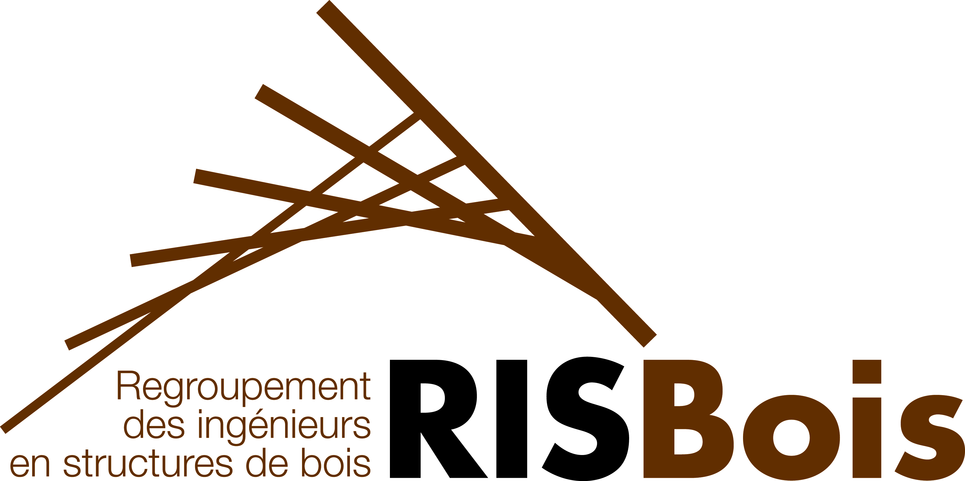

Pour diffusion immédiate

Communiqué

Un nouveau regroupement pour partager l’expertise
Invitation aux ingénieurs en structures bois à joindre
le Regroupement des ingénieurs en structures de bois

Québec, le 20 juin 2011 – Le Regroupement des ingénieurs en structures de bois (RISBois) est officiellement né ! Ce regroupement, une première au Québec, vise à créer un lieu d’échanges sur la pratique du génie civil en structures de bois. Son président nouvellement élu, Stéphane Rivest, a fait un appel à tous les ingénieurs en structures du Québec pour qu’ils développent une expertise en structures bois et joignent les rangs du nouveau regroupement. « Joindre les rangs du Regroupement, c’est démontrer aux donneurs d’ouvrages souhaitant faire appel au bois pour la construction de leurs bâtiments que les ingénieurs spécialisés en bois sont au rendez-vous et que la connaissance et la compétence technique existent au Québec », a affirmé Stéphane Rivest, également président du Bureau d’études spécialisées inc.

Le manque de formation
Une étude faite par cecobois avait statué en 2006 que seulement 35 % des professionnels admettaient avoir reçu une formation adéquate sur le bois pendant leurs études. Comment espérer que 65 % d’entre eux puissent se sentir à l’aise à spécifier le matériau bois sans avoir les compétences pour le faire ? Des formations pour les ingénieurs et les architectes en pratique ont donc été mises sur pied chez cecobois et offertes aux professionnels. Par ailleurs, en mai dernier, M. Pierre-Claude Gagnon de BPR a reçu le 500e certificat de formation de cecobois. Cela a été l’occasion de souligner l’importance de la formation continue qui est d’ailleurs devenue obligatoire pour les membres de l’Ordre des ingénieurs du Québec à raison de 30 heures par cycle de deux ans.

De nouveaux outils et produits d’ingénierie
Jusqu’à tout récemment, il n’existait aucun logiciel complet de vérification des structures de bois pour les ingénieurs, ce qui constituait l’une des grandes lacunes de la filière bois. Plusieurs partenaires ont mis la main à la pâte et produit une grande variété de guides de conception et de logiciels. FPInnovations a lancé son Manuel sur le bois lamellé-croisé pour l’usage du CLT (Cross Laminated Timber), nouveau produit d’ingénierie. Le Conseil canadien du bois a publié la dernière version de son manuel publié tous les cinq ans. L’arrivée sur le marché du module bois de Graitec (Civil Design) et celui de la firme SAFI ajoute à l’offre pour les professionnels. Enfin, cecobois a créé six nouveaux guides de conception et un ensemble de calculatrices disponibles en ligne gratuitement.

À PROPOS DE CECOBOIS
Le Centre d'expertise sur la construction commerciale en bois (cecobois) est un organisme dont la mission est de promouvoir et de faciliter l'usage accru du bois en construction multifamiliale et non résidentielle au Québec par la formation, la diffusions de logiciels et de guides de conception et en apportant un soutien technique aux professionnels de la construction.

– 30 –

Source :
Geneviève Mathieu
Directrice des communications publiques
cecobois
Bureau : 418 650-6385
Cell. : 418 953-6385
gmathieu@cecobois.com

